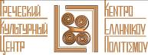

Москва, 1 сентября 2017г.
Исх. №. Ф. 3220/1453

ПОДДЕРЖИ ГРЕЧЕСКИЙ КУЛЬТУРНЫЙ ЦЕНТР

Дорогие друзья!

Как Вам известно, с 2005 года в Москве активно развивает свою деятельность Греческий культурный Центр – ГКЦ (www.hecucenter.ru), нацеленную на сохранение и распространение греческой культуры в России, на дальнейшее культурное и духовное сближение двух близких по духу единоверных народов, россиян и греков, на максимальное раскрытие и реализацию потенциала эллинов и филэллинов России, всех тех, кто в силу своей профессиональной или любительской деятельности способствуют дальнейшему укреплению и развитию российско-греческого взаимодействия.

Будучи общественной организацией, основанной немногочисленной группой меценатов, Греческий Культурный Центр реализовывает проекты на регулярной основе (курсы греческого языка, лекции по греческой истории, культуре, литературе, архитектуре и археологии, занятия греческими танцами, вокалом, театральные мастерские), а также разовые проекты.

В 2016-2017 году (12-ый учебный год) занятия велись на одиннадцати (11) площадках-очагах распространения греческой культуры.

Все годы нашего существования порядка 600-650 человек изучают ежегодно новогреческий язык. Занятия посещают греки Москвы, филэллины, большинство из которых регулярно совершают поездки в Грецию. В последние три (3) года порядка полутора тысяч (1500) человек записываются ежегодно на наши языковые курсы. В 2014-2015 академическом году работали 33 языковых группы, три из которых – детские; в 2015-2016 академическом год, работали 37 групп. В прошедшем 2016-2017 году работали 27 групп, среди которых 3 детские. Уже с 2007 г. занятия в Греческом Культурном Центре обогащены педагогами, специально откомандированными из Греции Министерством национального просвещения.

Одновременно Греческий Культурный Центр-ГКЦ осуществляет разовые проекты, включающие исследования по греческой проблематике, научные конференции, выставки, презентации книг, концерты, кинонедели - показ греческих художественных фильмов, образовательно-культурные и развлекательные мероприятия, в том числе приуроченные национальным греческим праздникам, публикацию книг-издательскую деятельность и др.

По всеобщему признанию, количество и качество мероприятий, в целом проводимых Греческим Культурный Центром – ГКЦ, соответствуют национальному культурному центру Эллады. Наша деятельность пронизана большим рвением, основывается на последовательности наших немногочисленных благородных, верных меценатов, на самоотверженности и энтузиазме немногочисленных сотрудников, на любовь и поддержку наших зрителей, окрыляющие нас, придающие нам силы продолжать работать и творить в том же духе, такими же темпами!!!

В рамках Перекрестного 2016 Года России в Греции и Греции в России Греческим Культурным Центром, помимо своей текущей деятельности и работы, провел 29 специализированных мероприятий, нацеленных на выявление и подчеркивание общих страниц в истории двух близких по духу, по ментальности народов, россиян и греков, что столь важно, значимо и актуально в наше время.

Вся наша деятельность и работа нацелены на то, чтобы выявить ту историко-духовно-культурно-цивилизационную общность, навсегда связывающую единой нитью наших народов, базирующуюся на принципах восточно-христианского мира, на идеях добра, мира, любви, альтруизма, солидарности, истоки которых зиждутся на бессмертных и всегда актуальных произведениях античных классиков великой Эллады и несут посылы всеобъемлющей любви, посылы Антигоны Софокла, отвечающей на угрозы Креонта «Делить любовь – удел мой, не вражду…».

Греческий Культурный Центр нуждается в Вашей поддержке в целях реализации наших образовательных и культурных программ. Приглашаем всех Вас, сознательного грека и филэллина, содействовать в деле Греческого культурного центра, оказывая Центру любую поддержку, которая Вам под силу. Оказывая поддержку Греческому культурному центру Вы становитесь соучастником уникального усилия по распространению греческой культуры в дружественной православной стране, аналогов которого нет во всем мире, в стране, с которой нас объединяют общие культурные, исторические и духовные узы. Оказывая поддержку Греческому культурному центру Вы становитесь соучастником уникальной попытки по сплочению эллинов и филэллинов российской столицы и регионов вокруг одной составляющей под названием Эллада, греческий язык, греческая история, греческая культура. Оказывая поддержку Греческому культурному центру Вы становитесь соучастником уникальной платформы реализации потенциала эллинов и филэллинов, всех тех, кто в силу своих занятий или своей общественной деятельности способствуют дальнейшему укреплению российско-греческих культурных и духовных связей, а также усилению постоянного присутствия Греции и ее культуры в дружной единоверной России.

Убеждены, что совместными усилиями мы сможем доказать, что греки имеем право гордиться не только своими предками, но м современниками. Мы убеждены, что наши совместные усилия послужат залогом удачного проведения и реализации проектов Перекрестного года, для того, чтобы он стал значимым событием в современной истории двух стран.

Ниже прилагаем предлагаемые к реализации проекты, нацелены на комплексное знакомство с многогранностью греческой культуры, на дальнейшее укрепление отношений двух народов, в том числе на уровне межличностных связей, на налаживание мостов дружбы, взаимопонимания,

Пользуясь случаем, направляем Вам в приложении информацию о деятельности и проектах Греческого культурного центра, информацию о наших курсах, а также отчеты работы за предыдущие годы.

Прилагается счет ГКЦ в банке и извещение с формулировкой «добровольное пожертвование». Ваша поддержка очень нужна всем нам, всем эллинам и филэллинам России.

РОО «Греческий культурный центр», место нахождения: 105005, г. Москва, ул. Бауманская, д. 44, стр. 1, почтовый адрес: г. Москва, Алтуфьевское шоссе, дом 44 офис 9, этаж 2, ОГРН 1057700020828, ИНН/КПП 7701353938/770101001, р/с 40703810600000000099 в ОАО АКБ "Авангард" г. Москва, к/с 30101810000000000201, БИК 044525201ОКАТО 45286555000, ОКВЭД 91.33

Мы признательны за Ваше участие и содействие в деятельности Греческого культурного центра и находимся в Вашем распоряжении для любых дальнейших уточнений и информации.

С удовольствием ответим на все Ваши вопросы.

Ждем Вас!

С уважением,


Теодора Янници, к.и.н.,
директор Греческого Культурного Центра (ГКЦ)



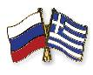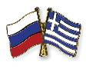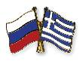

Μόσχα, 1 Σεπτεμβρίου 2017
Α.Π.: №. Ф. 3220/1453

ΣΤΗΡΙΞΕ ΤΟ ΚΕΝΤΡΟ ΕΛΛΗΝΙΚΟΥ ΠΟΛΙΤΙΣΜΟΥ – Κ.Ε.Π.

Αγαπητοί φίλοι!

Όπως γνωρίζετε, από το 2005 δραστηριοποιείται στη ρωσική πρωτεύουσα το Κέντρο Ελληνικού Πολιτισμού – Κ.Ε.Π. (www.hecucenter.ru), καταβάλλοντας συνεπείες, συστηματικές και άοκνες προσπάθειες για τη διάδοση του ελληνικού πολιτισμού στη φίλη χώρα Ρωσία, την περαιτέρω ενίσχυση και,σύσφιξη των πνευματικώνκαι πολιτισμικών σχέσεων των δύο ομόδοξων λαών, Ελλήνων και Ρώσων, τους οποίους συνδέουν κοινές σελίδες ιστορίας, την αξιοποίηση του δυναμικού Ελλήνων και Φιλελλήνων της Ρωσίας, όλων όσοι, λογω επαγγελματικής ή ερασιτεχνικής δραστηριότητας, συμβάλλουν στην ελληνορωσική σύμπραξη.

H δραστηριότητα του Κ.Ε.Π., που αποτελεί κοινωνικό φορέα μη κερδοσκοπικού τύυπου, ιδρυθέν από μια μικρή ομάδα μαικηνών, συνεπάγεται δρομολόγηση προγραμμάτων σε τακτική βάση (διδασκαλία γλώσσας, διαλέξεις ελληνικής ιστορίας, λογοτεχνίας, αρχιτεκτονικής του ελληνικού κόσμου, αρχαιολογίας, μαθήματα ελληνικού χορού, σύσταση χορωδίας -ελληνικού τραγουδιού, θεατρικά εργαστήρια), καθώς και έκτακτων-μεμονωμένων προγραμμάτων.

H δραστηριότητα του Κ.Ε.Π. συνεπάγεται δρομολόγηση προγραμμάτων σε τακτική βάση (διδασκαλία γλώσσας, διαλέξεις ελληνικής ιστορίας, μαθήματα ελληνικού χορού, σύσταση χορωδίας ελληνικού τραγουδιού), καθώς και έκτακτων-μεμονωμένων προγραμμάτων.
Για δωδέκατη συνεχή ακαδημαϊκή χρονιά (2016-2017) η διδασκαλία γλώσσας πραγματοποιήθηκε σε καθημερινή βάση σε έντεκα (11) ακαδημαϊκές εστίες της ρωσικής πρωτεύουσας

Τα τελευταία χρόνια τα μαθήματα ελληνικής γλώσσας παρακολουθούν περί τα 600 άτομα. Πρόκειται για ομογενείς και Φιλέλληνες, η συντριπτική πλειοψηφία των οποίων ταξιδεύουν τακτικά στην Ελλάδα. Το ακαδημαϊκό έτος 2013-2014 λειτούργησαν 25 τμήματα γλώσσας, ενώ κατεγράφη ο πρωτοφανής αριθμός ενδιαφερομένων να διδαχθούν τη νεοελληνική, που ανήλθε σε 1400 άτομα. Την ακαδημαϊκή χρονιά 2014-2015, ο αριθμός των εγγραφών ξεπέρασε τις 1500 (στοιχεία Σεπτεμβρίου 2014) και λειτούργησαν 35 τμήματα γλώσσας (εκ των οποίων 3 για παιδιά), ενώ την ακαδημαϊκή χρονιά 2015-2016 οι εγγραφές ανήλθαν σε 1500 και λειτούργησαν 37 τμήματα γλώσσας. Την απελθούσα 2016-2017 ακαδημαϊκή χρονιά λειτούργησαν 27 τμήματα γλώσσας, εκ των οποιων επίσης τα 3 για παιδιά. Ήδη από το 2007 το Κ.Ε.Π. επανδρώνεται και με Έλληνα εκπαιδευτικό, εν Μόσχα αποσπασμένο, του Υπουργείου Εθνικής Παιδείας και Θρησκευμάτων.

Το Κ.Ε.Π., ταυτόχρονα, πραγματοποιεί μεμονωμένες εκδηλώσεις, αφιερωμένες, για παράδειγμα, σε εθνικές επετείους και ιωβηλαία, επιστημονικά συνέδρια, εκθέσεις, παρουσιάσεις βιβλίων, συναυλίες, προβολές ταινιών, ενώ παράλληλα στηρίζει τις έρευνες γύρω από τις ελληνορωσικές σχέσεις και αναπτύσσει εκδοτική δραστηριότητα, καθώς και λειτουργούν δανειστική βιβλιοθήκη, ταινιοθήκη και μουσικό αρχείο, προσιτά σε κάθε ενδιαφερόμενο..

Κατά γενική ομολογία, η ποσότητα και ποιότητα των εκδηλώσεων, που πραγματοποιεί το Κέντρο Ελληνικού Πολιτισμού – Κ.Ε.Π. ανταποκρίνεται στις και πληρεί τις απαιτήσεις ενός ΕΘΝΙΚΟΥ Κέντρου Πολιτισμού, αντάξιου του τεραστίων διαστάσεων πολιτισμικού κληροδοτήμτος της Ελλάδας. Η δουλειά μας διέπεται από πάθος, μεράκι, ζήλο, στηρίζεται στη συνέπεια μιας ολιγομελούς ομάδας μαικηνών, στον ενθουσιασμό και την αυταπάρνηση των στελεχών και του ολιγομελούς προσωπικού του, στην αγάπη και την υποστήριξη του κοινού μας, Ελλήνων και Φιλελλήνων, που μάς τροφοδοτούν με φτερά δημιουργίας και ενέργειας!!!

Στα πλαίσια του Αφιερωματικού Έτους 2016 Ελλάδας – Ρωσίας, το Κέντρο Ελληνικού Πολιτισμού – Κ.Ε.Π. πραγματοποίησε, πέραν της τρέχουσας δράσης του, 29 εξειδικευμένες εκδηλώσεις, ανταποκρινόμενες στην κοινή ιστορική πορεία των δύο ομόδοξων λαών, Ελλήνων και Ρώσων αναδεικνύοντας τις κοινές μας σελίδες ιστορίας, την πνευματική και πολιτισμική εγγύτητα Ελλήνων και Ρώσων, γεγονός ιδιαίτερα σημαντικό, ιδίως υπό το πρίσμα της σημερινής ιστορικής συγκυρίας και των εξελίξεων στη διεθνή πολιτική και οικονομική σκηνή.

Η δράση μας στο σύνολό της είναι ταγμένη στην ανάδειξη των κοινών σελίδων ιστορίας , που συνδέουν τους δύο ομόδοξους λαούς, Έλληνες και Ρώσους, με μακραίωνους δεσμούς ιστορικής, πολιτισμικής, πνευματικής εγγύτητας και παραπέμπουν στις ιδέες της Ορθόδοξης Ανατολής, με κοινή νοοτροπία και αντίληψη για τον άνθρωπο και τον κόσμο, που βασίζονται στις πανανθρώπινες, διαχρονικές και καθολικές αξίες και ιδανικά της συνέπειας, της πίστης στο χρέος, της αγάπης, της πραγματικής αρετής και ανάγονται από τα κείμενα των αρχαίων κλασσικών μας, από το μήνυμα καθολικής αγάπης της Αντιγόνης, αποκρινόμενης στις απειλές του Κρέοντα «...ούτοι συνέχθην, αλλά συμφιλείν έφυν...».

Το Κέντρο Ελληνικού Πολιτισμού – Κ.Ε.Π. χρειάζεται τη δική σας στήριξη ώστε ανταπεξέλθει στις απαιτήσεις της ιστορικής συγκυρίας, που βιώνουμε, ανταποκριθεί στους κοινούς μας στόχους, κάνει πράξη τα εκπαιδευτικά και πολιτιστικά προγράμματα που στοχεύουν στην ενίσχυση της γέφυρας επικοινωνίας μεταξύ των λαών μας.

Καλούμε όλους εσάς, το συνειδητοποιημένο Έλληνα και Φιλέλληνα, να συνδράμετε στο έργο του Κέντρου Ελληνικού Πολιτισμού, προσφέροντάς του την οποιαδήποτε ενίσχυση και συνδρομή που δύνασθε να παράσχετε. Ενισχύοντας το Κ.Ε.Π. μπορείτε να γίνετε και εσείς κοινωνός μίας πρωτοφανούς προσπάθειας διάδοσης του ελληνικού πολιτισμού σε μία φίλη, ομόδοξη χώρα, με την οποία μας συνδέουν δεσμοί αιώνων κοινής ιστορικής πορείας, φιλίας και σύμπλευσης. Ενισχύοντας το Κ.Ε.Π. δύνασθε να γίνετε και εσείς κοινωνός ενός πρωτοφανούς επιτυχημένου έργου συσπείρωσης των Ελλήνων και Φιλελλήνων της ρωσικής πρωτεύουσας γύρω από μία συνισταμένη, που ονομάζεται Ελλάδα, ελληνική γλώσσα, ελληνική ιστορία, ελληνικός πολιτισμός. Ενισχύοντας το Κ.Ε.Π. δύνασθε να γίνετε και εσείς κοινωνός μιας πρωτοφανούς αξιοποίησης του δυναμικού Ελλήνων και Φιλελλήνων, όλων αυτών που, είτε με την επαγγελματική τους απασχόληση είτε με τη κοινωνική δράση τους, συμβάλουν στην υπόθεση της περαιτέρω σύσφιξης των ελληνορωσικών σχέσεων και της αγαστής παρουσίας της Ελλάδας στη ρωσική πρωτεύουσα.

Είμαστε πεπεισμένοι ότι μόνο με κοινή πορεία, σύμπραξη και συλλογική προσπάθεια θα μπορέσουμε να αποδείξουμε ότι δυνάμεθα να είμαστε περήφανοι όχι μόνο για τους προγόνους μας, αλλά και για τους σύγχρονους Έλληνες. Εκτιμούμε ότι οι κοινές μας προσπάθειες καθίστανται παρακαταθήκη, ώστε το έργο που επιτελούμε, η λαϊκή, ουσιαστικά, διπλωματία, αποδώσει καρπούς, γεφυρώσει περαιτέρω τους λούς μας, αναγάγει τις κοινές δράσεις μας σε ουσιαστικά γεγονότα στη σύγχρονη ιστορία των λαών μας.

Κατωτέρω παρατίθενται τα προγράμματα προς υλοποίηση, που στοχεύουν στην πολυεπίπεδη γνωριμία με τον ελληνικό πολιτισμό, στην περαιτέω ενίσχυση των σχέσεων των δύο λαών, στην ενδυνάμωση, μεταξύ άλλων, των διαπροσωπικών σχέσεων – εχέγγυο εξασφάλισης γέφυρας επικοινωνίας, αλληλοκατανόησης, φιλίας, αλληλεγγύης, ειρήνης και αγάπης.

Συνημμένα σας αποστέλλουμε ενημερωτικά δελτία για τα προγράμματα και τη δράση του Κέντρου Ελληνικού Πολιτισμού και απολογισμούς έργου τελευταίων ετών και παραμένουμε στη διάθεσή σας για οποιαδήποτε επιπρόσθετη διευκρίνιση και ενημέρωση.

Επισυνάπτεται τραπεζικός λογαριασμός του Κ.Ε.Π., όπου ο κάθε ενδιαφερόμενος δύναται καταβάλει την ενίσχυσηπου που επιθυνεί, με την διατύπωση-προορισμός ποσού «εθελοντική εισφορά για την ανάπτυξη δράσεων, που απορρέουν από το καταστατικό του φορέα».

РОО «Греческий культурный центр», место нахождения: 105005, г. Москва, ул. Бауманская, д. 44, стр. 1, почтовый адрес: г. Москва, Алтуфьевское шоссе, дом 44 офис 9, этаж 2, ОГРН 1057700020828, ИНН/КПП 7701353938/770101001, р/с 40703810600000000099 в ОАО АКБ "Авангард" г. Москва, к/с 30101810000000000201, БИК 044525201ОКАТО 45286555000, ОКВЭД 91.33

Σας είμαστε ευγνώμονες για τη στήριξη και σύμπραξή σας στις δράσεις του Κ.Ε.Π. και παραμένουμε στη διάθεσή για οποιαδήποτε επιπρόσθετη διευκρίνιση και ενημέρωση.

Με εκτίμηση,

Δρ Θεοδώρα Γιαννίτση,
διευθύντρια ΚΕΠ

ПРОЕКТЫ К РЕАЛИЗАЦИИ
ПРОЕКТ | СИНОПСИС
Приложение 1
II/ Организация кинонедели с участием документальных и художественных греческих фильмов ведущих греческих режиссеров Лефтериса Ксандопулоса, Христоса Каракасиса, Ангелоса Сидератоса, Йоргоса Мессариса и др.
Обращаю Ваше внимание, что Греческий культурный центр совместно с Правительством Москвы и Организацией «МОСКИНО» организовывали дважды кинофестивали (весной 2012 и 2013 года).  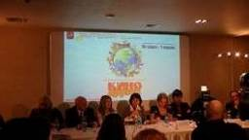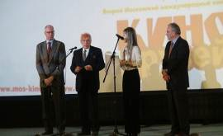  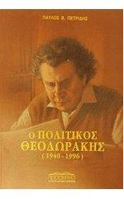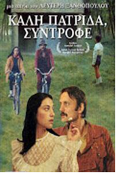  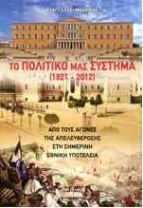 | Одновременно с проведением кинонедели, мы планируем провести несколько лекций, которые готовы прочесть нижеуказанные режиссеры.  Христос Н. Каракасис    Сценарист, режиссер, продюсер Христос Н. Каракасис родился в Афинах. Он учился музыке, информационным технологиям и режиссуре театра, кино, телевидения.  Христос Каракасис основатель продюсерской компании Куинда Продакшн www.kouinta-production.gr и компании по организации культурных программ и мероприятий Куинда. Он был ответственным за аудиовизуальную и техническую часть многих мероприятий, рекламных компаний, видеороликов и фестивалей. Как режиссер работает с 1992 года. Его фильмы транслируются в Греции и за границей. Член общества режиссеров Греции, союза режиссеров, продюсеров кинематографа, член создателей греческого документального кино и движения DOCFRIENDS.  Левтерис Ксантопулос  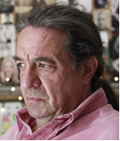  Ведущий греческий режиссер, писатель, поэт, публицист.  Его первая полнометражная картина «Добро пожаловать на родину, товарищ» (Beloiannisz) выпущенная в 1985 году, была награждена в международном фестивале в Локарно. Подробно о нем на его сайте http://leftxanthopoulos.gr/index.php/el.html  Ангелос Сидератос  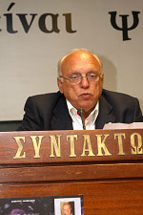  Ведущий греческий режиссер, продюсер и издатель.  Ведущий греческий театральный и кино-режиссер, автор самого титулованного фильма греческого кино – «Дельфиньими Амвракийского залива».  Неоднократный гость наших кинофестивалей в Москве.

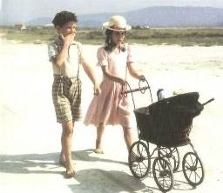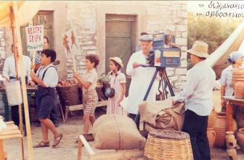

Документальный фильм Йоргоса Мессариса  «Кефалония и Итака. Цветы моря»  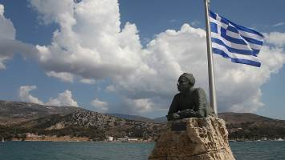 | Известный греческий журналист-документались Йоргос Мессарис, долгие годы проработавший в ведущих печатных изданиях, телеканалах и радиостанциях Австралии.  Подробно о нем  http://www.hecucenter.ru/ru/laststraw/  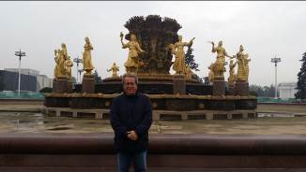

ΠΡΟΓΡΑΜΜΑΤΑ-ΕΓΧΕΙΡΗΜΑΤΑ ΠΡΟΣ ΥΛΟΠΟΙΗΣΗ

Παράρτημα 1

Ι) ΚΙΝΗΜΑΤΟΓΡΑΦΙΚΕΣ ΠΡΟΤΑΣΕΙΣ

Eβδομάδα-φεστιβάλ ελληνικού Κινηματογράφου από κοινού με την Κρατική Ταινιοθήκη της Ρωσίας GOSFILMOFOND http://gosfilmofond.ru/ (προσανατολιζόμαστε για το φθινόπωρο, μόλις ανακαινισθεί ο ιστορικός κινηματογράφος ILLYUZION). Επισημαίνουμε ότι στο παρελθόν είχαμε προβεί σε διοργάνωση δύο κινηματογραφικών φεστιβάλ αποκλειστικά με ελληνικές ταινίες (συνδιοργάνωση με το Δήμο Μόσχας, 2012, 2013)

Επίσης βρισκόμαστε σε επικοινωνία και με φορείς στην Αγία Πετρούπολη, οι οποίοι επίσης εκδήλωσαν ενδιαφέρον για διεξαγωγή Φεστιβάλ Ελληνικού Κινηματογράφου.

Παρατίθεται ενημέρωση για ταινίες και δημιουργούς τους,οι οποίοι μάς παραχώρησαν τα έργα τους για να προβληθούν σε εδώ φεστιβάλ. Επί του παρόντος επισημαινω ότι το ΚΕΠ προβαίνει σε μετάφραση και υποτιτλισμό των ταινιών, γεγονός που επιβαρύνει σημαντικά και το φόρτο εργασίας του προσωπικού μας, αλλά και του προϋπολογισμού μας.

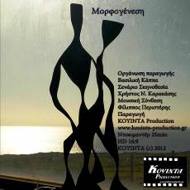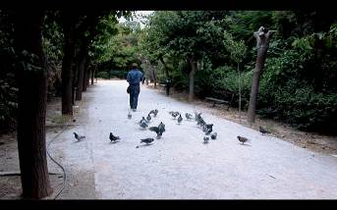

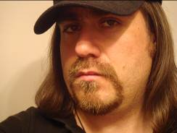 | Χρήστος Κ. Καρακάσης  Παραγωγός Σεναριογράφος Σκηνοθέτης Χρήστος Ν. Καρακάσης. Γεννήθηκε στην Αθήνα. Σπούδασε Μουσική, Πληροφορική,και Σκηνοθεσία Θεάτρου, Κινηματογράφου,Τηλεόρασης

Είναι ιδρυτής της Εταιρείας Παραγωγής KOYINTA Production www.kouinta-production.gr και της πολιτιστικής εταιρείας ΚΟΥΪΝΤΑ. Έχει επιμεληθεί οπτικοακουστικά καλλιτεχνικά, οργανωτικά και σε τεχνικό επίπεδο πολλές εκδηλώσεις παρουσιάσεις, διαφημίσεις, Video art,Φεστιβάλ. Ως Σκηνοθέτης - Παραγωγός έχει παρουσία από το 1992
Οι ταινίες του έχουν προβληθεί στην Ελλάδα και το Εξωτερικό. Μέλος της Εταιρείας Ελλήνων Σκηνοθετών ,Της Ένωσης Σκηνοθετών, Παραγωγών Κινηματογράφου, Ιδρυτικό Μέλος του Δικτύου Ελληνικού Ντοκιμαντέρ και της Κίνησης DOCFRIENDS. Καλλιτεχνικός Διευθυντής του Φεστιβάλ Ψηφιακού Κινηματογράφου Αθήνας.www.shortfilmfestival.gr
Προτεινόμενες ταινίες του για το φεστιβάλ στη Ρωσία;
- «Οι εραστές της τέχνης»,
- «Φεύγωμεν δή φίλην ές Πατρίδα»,
- «Μορφογένεση»,
- «Η Εκδρομή Ιωάννινα»,
- «Take a trip».

Λευτέρης Ξανθόπουλος  Γνωστός Έλληνας σκηνοθέτης, σεναριογράφος, συγγραφεας.  Η πρώτη του ταινία μεγάλου μήκους «Καλή πατρίδα, σύντροφε» (Beloiannisz), έτους παραγωγής 1985, βραβεύθηκε με το πρωτιο βραβείο στο Διεθνές Φεστιβάλ του Λοκάρνο. Αναλυτικότερα για το έργο του http://leftxanthopoulos.gr/index.php/el.html  Προτεινόμενες ταινίες του για το φεστιβάλ στη Ρωσία;  - «Καλή πατρίδα, Σύντροφε»,  - «Ο Δραπέτης»,  - «Η πικρή ιστορία του Αντρέι Γκορένκο». | 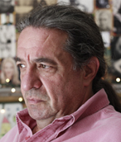
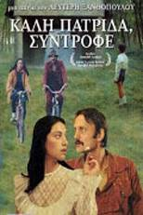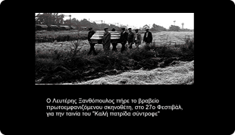

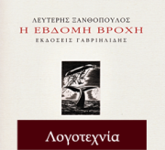 | 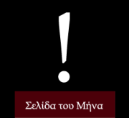 | 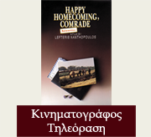

Άγγελος Σιδεράτος  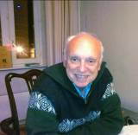 | Γνωστός Έλληνας σκηνοθέτης., παραγωγός και εκδότης. Δημιουργός της πλέον πολυβραβευμένης ελληνικής ταινίας «Τα δελφινάκια του Αμβρακικού».  Τακικός επισκέπτης του ΚΕΠ στα δύο προηγούμενα κινηματογραφικά φεστιβάλ που διοργανώσαμε το 2012 και 2013.  .
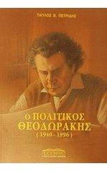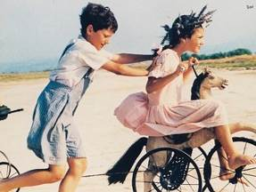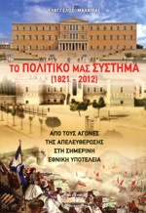

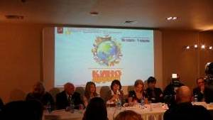

Ντοκυμαντέρ του Γιώργου Μεσσάρη.  «Κεφαλονιά και Ιθάκη. Λουλούδια του πελάγους» | Γνωστός Έλληνας δημοσιογράφος της ομογένειας με πολυετή καριέρα στην Αυστραλία.  Αναλυτικότερα για το έργο του:  http://www.hecucenter.ru/ru/laststraw/

Приложение 2
II/ Издательские проекты

- Издание, на русском и греческом языках, книги известного греческого историка, бывшего главы Святой горы Афон, Констандиноса Папулидиса «Греки Санкт-Петербурга».

- Переиздание книги и перевод на греческий язык кандидата исторических наук Теодоры Янници «Греческий мир в конце 18 – начале 20 вв. по российским источникам (к вопросу об изучении самосознания греков)» (Спб, издательство «Алетейя», 2002 год) (перевод уже выполнен самым автором). Книга посвящена исследованию процесса формирования греческого национального самосознания на протяжении длительного периода времени – с конца 18 века до начала 20 века. Написанная на основе архивных материалов о деятельности греческой диаспоры на юге России и воспоминаний русских путешественников, посетивших Грецию, впервые изученных и веденных в научный оборот, монография исследует малоизученные проблемы становления греческой национальной идентичности, жизненный уклад греков, греческую ментальность, мировосприятие греческого населения, а также взаимовосприятие греков и русских, представление о Греции и о греках, сложившееся у русских путешественников. В работе также рассматриваются вопросы греко-русских связей в изучаемый период и их эволюции, преимущественно на уровне межличностных контактов и отношений. Книга рассчитана на историков и филологов-неоэллинистов, специалистов в области национальных отношений, а также всех интересующихся проблемами национального самосознания и российско-греческими связями.

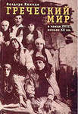

- Переиздание и перевод на греческий язык книги Греческого культурного центра «Общие страницы российской и греческой истории», Москва 2011 год (в ней содержатся научные труды трех конференций, ранее проведенных Греческим культурным центром) Основу сборника составляют доклады российских и греческих историков и филологов-неоэллинистов, которые были представлены на научных конференциях, проводившихся под эгидой греческого культурного центра в 2007-2010 гг.: «Наваринское сражение: 180 лет морской битве» (2007), «историческое наследие в культуре современной Греции» (2008) и «Россия и Греция: общие страницы истории» (2010).

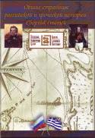

- Переиздание и перевод на греческий язык книги РАН и Греческого культурного центра «Греки Балаклавы и Севастополя», выпущенная по результату научной конференции, проведенной в ноябре 2012г., Москва 2013 год

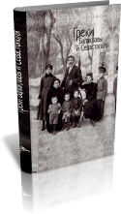

- По случаю исполнения в 2017 году 190летнего юбилея легендарному Наваринскому сражению (октябрь 1827), предлагается переиздание книги-альбома Греческого культурного центра «Наваринское сражение в Фондах Российской государственной библиотеки», Москва 2007 год (книга была выпущена по случаю исполнения 180-летия знаменитому морскому сражению, когда российский флот освобождал греков от Османского ига и приурочена крупной выставке в стенах Библиотеки и научной конференции). Ценнейший библиографический справочник, на русском и греческом языках, о книжном материале из Фондов библиотеки, авторы многих книг которого были сами участники событий, офицеры российского флота. Мероприятие открывал посол Греции Илиас Клис и заместитель Руководителя международных связей Правительства Москвы П.С. Куприков.

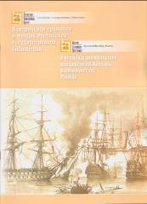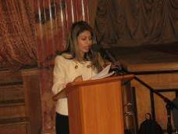

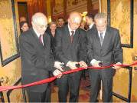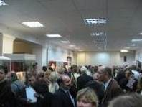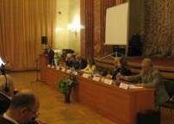

- По случаю исполнения 100 лет со дня освобождения Македонии и ее присоединения к Греции (2013 год), издание (на русском и греческом) книги откомандированного из Греции преподавателя, филолога-историка-археолога Димитриса Куюмтзоглу «В поисках Алескандра Македонского в исторической преемственности эллинизма: Античная Эллада, Византийский период, Новая и Новейшая история Греции»

- Издание, на русском языке, книги историка-теолога, выпускницы МГУ им. Ломоносова и Университета Афин Евгении Жуковой под названием «Наследие греческого просветителя, русского митрополита Никифороса Феотокиса в период 1769 - 1783 (новые данные о жизни и деятельности на основе неопубликованных писем».

- Издание, на русском и греческом, театральных работ греческих писателей Янниса Констаса и Леандроса Поленакиса, драматургическая деятельность которых развивается в России.

Παράρτημα 2
ΙΙ) ΕΚΔΟΤΙΚΕΣ ΠΡΟΤΑΣΕΙΣ

- Έκδοση, στη ρωσική και στην ελληνική, του βιβλίου του γνωστού Έλληνα ιστορικού, πρώην Διοικητή του Αγίου Όρους, Κωνσταντίνου Παπουλίδη «Οι Έλληνες της Αγίας Πετρούπολης».

- Έκδοση, στην ελληνική, του βιβλίου της διδάκτορα ιστορίας Δώρας Γιαννίτση «Ο ελληνικός κόσμος από τα τέλη του 18ου έως τις αρχές του 20ου αιώνα μέσα από τις ρωσικές πηγές (αναφορικά με τη μελέτη της εθνικής συνείδησης των Ελλήνων). Η εν λόγω μονογραφία εκδόθηκε δύο φορές στη Ρωσία (2001 και 2002) και αναφέρεται στη μελέτη της διαδικασίας διαμόρφωσης της ελληνικής εθνικής συνείδησης κατά την ως άνω δηλωμένη περίοδο. Αξιοποιώντας αρχειακό υλικό, αναξιοποίητο μέχρι τούδε, για τη δράση της ελληνικής ομογένειας στη Νότια Ρωσία, καθώς και απομνημονεύματα Ρώσων περιηγητών, που επισκέφθηκαν τον ελληνικό κόσμο τη δεδομένη περίοδο, η συγκεκριμένη μελέτη εξετάζει τη διαδικασία διαμόρφωσης της εθνικής συνείδησης, ταυτότητας των Ελλήνων, τον δείκτη προσαρμογής και αφομοίωσής τους στην πραγματικότητα του Νότου της Ρωσίας, καθώς και το βαθμό ενσωμάτωσής τους στις διεργασίες, που λαμβάνουν χώρα στην ελληνική επικράτεια, αλλά και την αμοιβαία αντιμετώπιση Ελλήνων και Ρώσων, περιέχει δε πλούσιο ηθογραφικό υλικό για το ιστορικό-πολιτικό-κοινωνικό πλαίσιο του ελληνικού κόσμου κατά τη δεδομένη περίοδο.

- Επανέκδοση στη ρωσική, καθώς και έκδοση στην ελληνική, του βιβλίου του ΚΕΠ-συλλογή επιστημονικών άρθρων «Κοινές σελίδες ελληνικής και ρωσικής ιστορίας» (Μόσχα, 2011). Πρόκειται για συλλογή επιστημονικών ανακοινώσεων, που πραγματοποιήθησαν στα κάτωθι επιστημονικά συνέδρια, που διοργάνωσε το Κ.Ε.Π. κατά την περίοδο 2007-2010: «Επέτειος των 180 ετών της θρυλικής Ναυμαχίας του Ναυαρίνου» (2007), «Η ιστορική κληρονομιά στον πολιτισμό της σύγχρονης Ελλάδας» (2008) και «Ρωσία και Ελλάδα: σελίδες κοινής ιστορίας» (2010).

- Έκδοση στην ελληνική του βιβλίου της Ακαδημίας Επιστημών της Ρωσίας, σε σύμπραξη με το Κ.Ε.Π., «Οι Έλληνες της Μπαλακλάβας και της Σεβαστούπολης» (2013), που αφορά εισηγήσεις σε ομώνυμο επιστημονικό συνέδριο, που πραγματοποιήθηκε το Νοέμβριο του 2012 και αναφέρεται στη ιστορία διαμόρφωσης της ελληνικής ομογένειας στην Κριμαία μετά το πέρας των ρώσο-τουρκικών πολέμων του δεύτερου ήμισυ του 18^{ου} αι (1768-1774 και 1789-1792), όταν Έλληνες από την ηπειρωτική Ελλάδα (ιδίως από την Πελοπόννησο και δη την περιοχή της Μάνης), αλλά και των νησιών του Αρχιπελάγους εγκαταστάθηκαν στη Νότια Ρωσία, όπου τους παραχωρήθηκαν εκτάσεις γης, φορολογικές απαλλαγές και λοιπά προνόμια και οι οποίοι διέπρεψαν σε διάφορα φάσματα του δημόσιου και ιδιωτικού βίου.

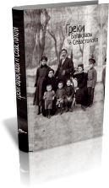

- Mε την ευκαιρία συμπλήρωσης το 2017 επετείου 190 της θρυλικής Ναυμαχίας του Ναυαρίνου (1827) еπανέκδοση (σε ρωσική και ελληνική) του λευκώματος-βιβλιογραφικού οδηγού του Κ.Ε.Π. «Η Ναυμαχία του Ναυαρίνου στα αρχεία της Κρατικής Βιβλιοθήκης της Ρωσίας (πρώην Βιβλιοθήκης «Λένιν»)», που εκδόθηκετο 2007 στο πλαίσιο λειτουργίας ομώνυμης έκθεσης στους χώρους της Βιβλιοθήκης, με την ευκαιρία της συμπλήρωσης των 180 ετών της ιστορικής Ναυμαχίας. Πρόκειται για αξιολογότατο βιβλιογραφικό οδηγό με πλούσιο βιβλιογραφικό υλικό, που φυλάσσεται στα αρχεία της Κρατικής Βιβλιοθήκης της Ρωσίας (της δεύτερης μεγαλύτερης ανά τον κόσμο). Αξίζει να σημειωθεί ότι συγγραφείς πολλών εκ των αναφερομένων σε αυτό τον οδηγό-λεύκωμα βιβλίων ήσαν οι ίδιοι οι αξιωματικοί του ρωσικού στόλου, που συμμετείχαν στο συγκεκριμένο πολεμικό-ιστορικό γεγονός. Η έκθεση, που συνοδεύτηκε και από επιστημονική ημερίδα, εγκαινιάστηκε από τον Πρέσβυ της Ελλάδας στη Μόσχα Ηλία Κλη και τον Υφυπουργό Εξωτερικών του Δήμου / Κυβέρνησης της Μόσχας (και νυν Σύμβουλο Πολιτιστικών Θεμάτων στην Πρεσβεία της Ρωσίας στην Αθήνα) Πιοτρ Κούπρικοβ.
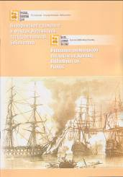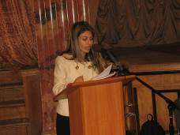

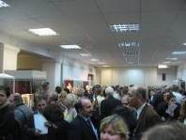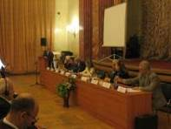

- Με την ευκαιρία της συμπλήρωσης 100 χρόνων από την απελευθέρωση της Μακεδονίας και την προσάρτησή της στο ελληνικό κράτος (2012), έκδοση (σε ρωσική και ελληνική) του πονήματος του εν Μόσχα απεσπασμένου εκπαιδευτικού, φιλολόγου-ιστορικού-αρχαιολόγου Δημητρίου Κουγιουμτζόγλου «Αναζητώντας τον Αλέξανδρο στην ιστορική συνέχεια του ελληνισμού: αρχαιότητα, Βυζάντιο, Νεότερη Ελλάδα».

- Έκδοση (στη ρωσική και ελληνική) πονήματος της ιστορικού-θεολόγου, αποφοίτου του Κρατικού Πανεπιστημίου Μόσχας «Λομονόσωφ» και του Πανπεπιστημίου Αθηνών Ευγενίας Ζούκοβα με τίτλο «Το επιστολικό κληροδότημα του Έλληνα διαφωτιστή, Ρώσου Μητροπολίτη, Νικηφόρου Θεοτόκη την περίοδο 1769 - 1783 (νέα στοιχεία για το βίο και τη δράση του βάσει αδημοσίευτων επιστολών).

- Έκδοση, στη ρωσική και ελληνική, θεατρικών έργων των Ελλήνων συγγραφέων Γιάννη Κώνστα και Λέανδρου Πολενάκη, η δραματουργική δράση των οποίων εκτυλίσσεται στη Ρωσία.

